¡Hola! ¿Cómo estás?
Has estado trabajando muy bien con cada propuesta que se te presentó.
En estas actividades pondremos a prueba algunos contenidos que trabajamos con el texto de las plantas carnívoras.
Recordá trabajar en tu carpeta, usar letra cursiva, responder en forma completa y ordenada.
Es muy muy importante que no te apures. Hacé las actividades concentrado/a. Tratá de hacerlas solo/a. Pero si tenés dudas, comunícate conmigo y trataremos de solucionar.

Seguimos trabajando con textos que nos enseñan
Día 1
Leemos para saber
- Explorá este texto antes de leerlo. Es decir, míralo, leé título y subtítulos, fotos. Pensá (no escribas) ¿Conocés ese lugar? ¿Te habían hablado de él? ¿Qué será un salto de agua?

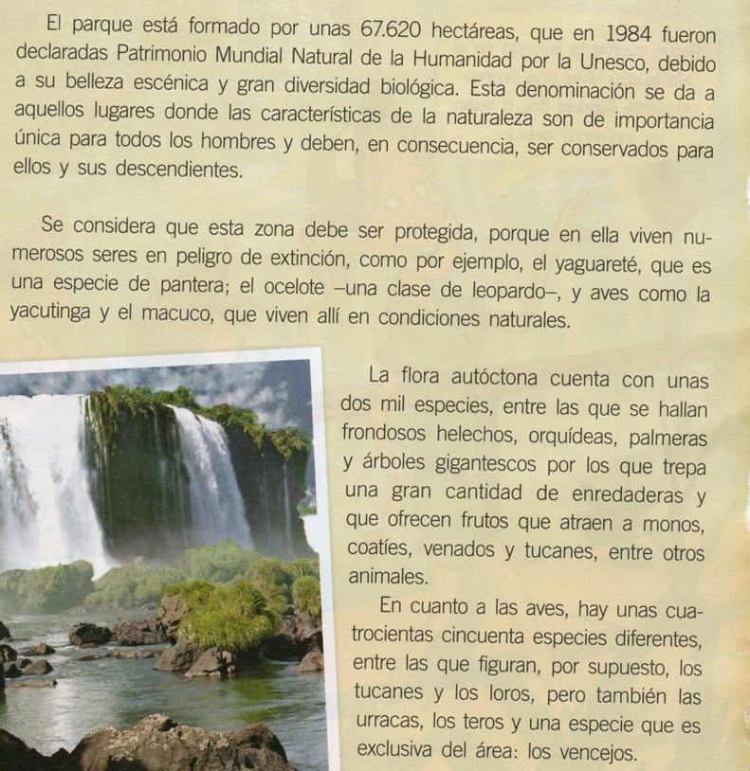
- Ahora, leelo en forma completa.

- Copiá las siguientes preguntas y respondelas en forma de oración

- ¿Dónde está situado el Parque Nacional Iguazú?

- ¿Qué significa “proteger una zona”? ¿Por qué debe protegerse la zona del parque?

- ¿A qué se denomina “Garganta del Diablo”?

- Marcá con una cruz la respuesta correcta.
- ¿Qué quiere decir la expresión: “el río se divide en numerosos brazos”? Explicá y luego ilustrá tu explicación.

- Completá las oraciones con las palabras que correspondan.

Frondosa- autóctona- frontera- extinción

- La……………………………………….es el límite de los países.
- Los animales que están por desaparecer están en vías de ………………………………. .
- La flora propia de un lugar es …………………………………… .
- Se le dice…………………………………………… a la vegetación que es abundante en hojas y ramas.

Día 2
Analizamos cómo nos explicaron

- ¿Cuál de las siguientes preguntas puede usarse como título de la lectura sobre las cataratas? Subrayá una opción.
- ¿Qué son las cataratas del Iguazú?
- ¿Quién descubrió las cataratas?
- ¿Qué es el Parque Nacional Iguazú?
- ¿Cómo se forman los saltos de agua?

- ¿Qué significan las palabras “biodiversidad” y “cataratas”? Buscá la definición de cada una en el texto y copiala.

- Buscá en el texto qué animales en peligro de extinción se nombran. ¿Cuáles son las aves propias del lugar?

Día 3

Recursos explicativos

- Releé el siguiente fragmento de la lectura y luego respondé.
- ¿Está contando una historia, algo que ocurrió en el Iguazú o está dando características de los saltos de agua?

Cuando un texto explicativo da características, es decir, dice cómo es algo, decimos que es una explicación descriptiva.

- Ahora leé este fragmento y compáralo con el anterior.
- ¿Muestra características o cuenta algo que ocurrió en las cataratas del Iguazú?
Cuando el texto explicativo cuenta o narra hechos que ocurrieron, es una explicación narrativa.

- Clasificá los siguientes fragmentos como explicaciones narrativas o descriptivas:
……………………………………………………………….. ………………………………………………………………………………

- Para no olvidarnos y que quede claro.

El texto explicativo puede estar acompañado por otros elementos que completan y además aclaran la exposición. Estos pueden ser: título, subtítulo, foto, epígrafe.

Día 4

Ponemos en práctica nuestros saberes: TRABAJO PRÁCTICO
- Elegí un parque nacional de nuestro país (mejor si es uno que visitaste). Puede ser:

- Parque Nacional Baritú, en Salta.

- Parque Nacional Los Alerces, en nuestra provincia.

- Parque Nacional Lanín, en Neuquen.

U otro de nuestro territorio argentino.

- Buscá información sobre el parque elegido: origen, flora, fauna, actividades.

- Escribí un texto explicativo con la información que seleccionaste. Recordá que debe estar organizada en párrafos. Usá letra cursiva. Incluí definiciones, descripciones, ejemplos, título, ilustraciones.

